一、用户的建立
1用户的字段
参见authlogic官方，有几项必选字段如login、email、crypted_password、password_salt、persistence_token等等
2用户模型的钩子
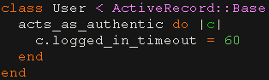
3各种模型钩子分析
login钩子
login_field指定登录的登录名字段，默认login | username
validate_login_field是否对登录名进行验证，默认true
validates_length_of_login_field_options验证登录名的长度，默认3..100
email钩子
email_field指定邮箱字段名，默认email | email_address 可作为登录名
validate_email_field是否验证邮箱字段
validates_length_of_email_field_options验证邮箱长度，默认6..100
crypted_password_field钩子
crypted_password_field指定密码字段，默认(crypted_password | encrypted_password | password_hash | pw_hash)
password_salt_field加密字段，默认password_salt | pw_salt | salt
require_password_confirmation注册时的确定密码，默认true，该字段名为password_confirmation
ignore_blank_passwords编辑用户时，如果密码字段为空则只有密码字段不被存储，默认true
validate_password_field是否验证密码字段，默认true
logged_in_status.rb钩子
logged_in_timeout设置不活跃用户的时间，User#logged_in和User#logged_out方法根据该时间返回在线和不在线的用户，与user_session.rb中的TimeOut.rb可设置不活跃用户自动登出
perishable_token钩子
该字段是用来重设密码，或激活时用，详细字段见perishable_token.rb
persistence_token钩子
代替cookie和session中的user_credentials的值，详细参见persistence_token.rb
single_access_token钩子
详细参见single_access_token.rb
二、user_session模型钩子
1创建user_session模型
script/generate session user_session
2钩子
consecutive_failed_logins_limit设置允许登录失败的次数，默认50
failed_login_ban_for设置超出失败登录次数，允许再次登录间隔时间，默认2.hours
cookies.rb钩子来设置remember_me

last_request_at_threshold更新last_request_at的时间，默认0秒，只要访问current_user等就被更新
disable_magic_states是否不检查user_session中的3个方法，默认false
active?
approved?
confirmed?
logout_on_timeout是否用户超出活跃时间后自动登出，默认false
validate : check_if_awesome为user_session添加验证方法check_if_awesome 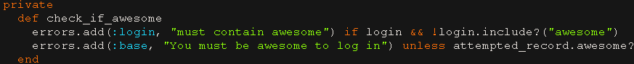
三、I18N
参见I18N.rb文件中的注释，将注释放入本地locale的yml文件中即可，
注：等录验证错误信息可以使用自定义ActionView::Base.field_error_proc
四、applications_controller中的全局设置
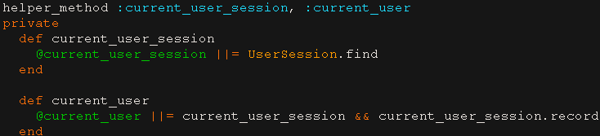
五、OpenID
像每个网站有唯一的URL一样用户可以同openid来验证自己的身份，openid有专本管理的网站，通过注册一个openid可以通过其他网站的验证。原理是在一个网站输入openid后查找该openid对应的用户是否存在，若不存则通过程序内部来访问openid的网站并验证，通过验证后跳回原网站，并创建相应的用户
1安装
1)environment.rb中（他奶奶的包名和lib中文件名不对应）
config.gem “authlogic-oid”, :lib => “authlogic_openid”
config.gem “ruby-openid”, :lib => “openid”
2)gem安装
sudo gem install ruby-openid authlogic-oid
还需要安装个插件
script/plugin install git://github.com/rails/open_id_authentication.git
3)创建open_id需要的表
rake open_id_authentication:db:create
在user中添加字段openid_identifier:string
2修改view
session/new.html.erb
将user新家的字段作为form中的字段
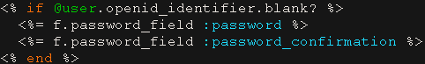
中一步只是为了跟好的用户体验，不隐藏也不会有问题
session/login
同样添加user新加的字段作为表单的字段
3修改控制器
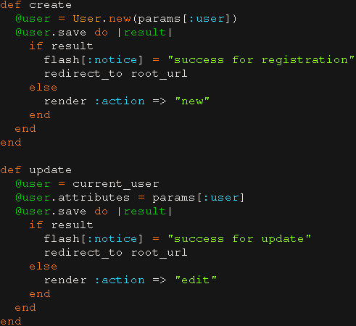
4修改user模型
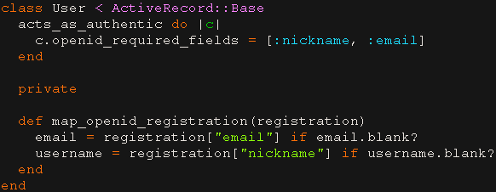
至此OK

